附件一、采购需求：
序号 | 名称 | 规格 | 产品图片 | 数量 | 单位 | 单价 | 总价 | 产品材质
1 | 会议桌（颜色可选） | 8000*2200*750 | 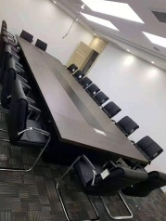 | 1 | 套 |  |  | 基材：采用“露水河”“亚创”“福人”等品牌或同档上述品牌的三聚氰胺板饰面，符合GB 18580-2017和GB/T 15102-2017标准，甲醛释放量：≤0.050mg/m3，木材含水率符合≤9%。内芯材料采用优质品牌刨花板，甲醛释放量：≤0.050mg/m3；符合GB 18580-2017标准三聚氰胺板，表面哑光效果持久，防污、易清洗，抗酸碱，硬度高，耐磨度7200转；基材密度达到850㎏∕㎡，甲醛释放量达E1级标准。  粘 胶：德国进口“DORUS”高级环保胶粘剂，符合GB18583-2008标准。  屏风铝材：优质铝合金型材，厚度1.0mm -2.0mm，韦氏硬度：11°-14°；所有产品骨架型材壁厚1.2mm，局部壁厚2.5mm，韦氏硬度：14°-16°，型材为6063硬质合金。
2 | 办公桌 | 1200*740*600 | 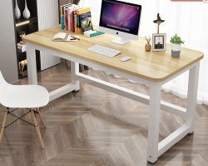 | 5 | 张 |  |  | 基材：采用“露水河”“亚创”“福人”等品牌或同档上述品牌的三聚氰胺板饰面，符合GB 18580-2017和GB/T 15102-2017标准，甲醛释放量：≤0.050mg/m3，木材含水率符合≤9%。  内芯材料采用优质品牌刨花板，甲醛释放量：≤0.050mg/m3；符合GB 18580-2017标准三聚氰胺板，表面哑光效果持久，防污、易清洗，抗酸碱，硬度高，耐磨度7200转；基材密度达到850㎏∕㎡，甲醛释放量达E1级标准。  粘 胶：德国进口“DORUS”高级环保胶粘剂，符合GB18583-2008标准。  所有产品骨架型材壁厚1.2mm，局部壁厚2.5mm，韦氏硬度：14°-16°，型材为6063硬质合金。
3 | 沙发组合（颜色可选） | 1个1950*850*880；  2个1000*850*880；  配套茶几1个（1200*600*450） | 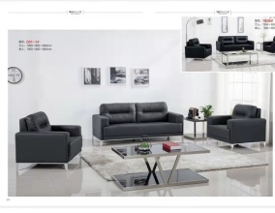 | 3 | 套 |  |  | 1、面料:“阳光”牌或同等级品牌西皮饰面；皮面光泽度好，透气性强，柔软而富有弹性，靠坐冬暖夏凉。面料包覆平服饱满无明显皱折，松紧均2、辅料:采用“圣诺盟”或同等级品牌高密度定型海绵，密度为≥40kg/m³，回弹性能≥42%，压缩永久变形≤5%；理化性能符合国家现行标准。软硬适中，压膜量达到国家现行检测标准。  3、基材：橡木沙发框架，优质金属脚架材质坚硬钢性强，含水率≤10.6%，经防腐防虫防潮等技术处理。  4、沙发座背耐久性能通过A级，≥60000次试验座背面料完好无损，垫料无移位破损，弹簧无倾斜。  5、茶几3个，1200*600*450材质钢化玻璃，金属脚架。
4 | 沙发组合（颜色可选） | 1个2280*980*950；  2个1080*980*9500；  配套茶几1个（1200*600*450） | 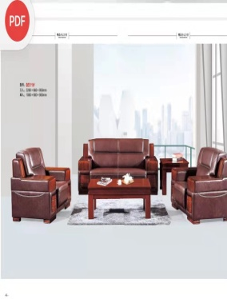 | 1 | 套 |  |  | 1、面料:“阳光”牌或同等级品牌西皮饰面；皮面光泽度好，透气性强，柔软而富有弹性，靠坐冬暖夏凉。面料包覆平服饱满无明显皱折，松紧均2、辅料:采用“圣诺盟”或同等级品牌高密度定型海绵，密度为≥40kg/m³，回弹性能≥42%，压缩永久变形≤5%；理化性能符合国家现行标准。软硬适中，压膜量达到国家现行检测标准。  3、基材：橡木沙发框架，材质坚硬钢性强，含水率≤10.6%，经防腐防虫防潮等技术处理。  4、沙发座背耐久性能通过A级，≥60000次试验座背面料完好无损，垫料无移位破损，弹簧无倾斜。  5、茶几1个， 1200*600*450，贴面材料： 优质进口天然胡桃木皮贴面，木皮厚度≥0.6mm，纹理自然颜色一致美观大方。基材：采用 E1 级中密度纤维板，优质绿色环保产品，甲醛含量≤1.0mg/L。油漆：环保聚酯漆，绿色环保。五金配件：采用品牌三节导轨及锁具。优质五金配件、颜色：胡桃色。。
5 | 办公椅 | 580*640*1000 | 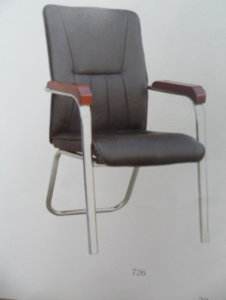 | 13 | 把 |  |  | 1、面料:“阳光”牌或同等级品牌西皮饰面；皮面光泽度好，透气性强，柔软而富有弹性，靠坐冬暖夏凉。面料包覆平服饱满无明显皱折，松紧均匀，嵌线圆滑顺直，圆弧处均匀对称。  2、辅料:采用“圣诺盟”或同等级品牌高密度定型海绵，密度为≥40kg/m³，回弹性能≥42%，压缩永久变形≤5%；理化性能符合国家现行标准。软硬适中，压膜量达到国家现行检测标准。  3、脚架：优质金属框架，管壁厚度2.0以上。（可到校看样品）
6 | 1.2米条桌（颜色可选） | 1200*400*750 | 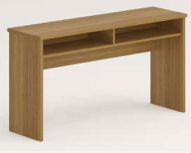 | 12 | 张 |  |  | 基材：采用“露水河”“亚创”“福人”等品牌或同档上述品牌的三聚氰胺板饰面，符合GB 18580-2017和GB/T 15102-2017标准，甲醛释放量：≤0.050mg/m3，木材含水率符合≤9%。内芯材料采用优质品牌刨花板，甲醛释放量：≤0.050mg/m3；符合GB 18580-2017标准三聚氰胺板，表面哑光效果持久，防污、易清洗，抗酸碱，硬度高，耐磨度7200转；基材密度达到850㎏∕㎡，甲醛释放量达E1级标准。  粘 胶：德国进口“DORUS”高级环保胶粘剂，符合GB18583-2008标准。  屏风铝材：优质铝合金型材，厚度1.0mm -2.0mm，韦氏硬度：11°-14°；所有产品骨架型材壁厚1.2mm，局部壁厚2.5mm，韦氏硬度：14°-16°，型材为6063硬质合金。

